Univerzita Palackého v Olomouci
Katedra primární a preprimární pedagogiky

Seminární práce
Pomůcka k výuce českého jazyka pro 3.-5. ročník
Velké prádlo

Vypracovala: Zora Matějčková
Obor, ročník: Učitelství pro 1. stupeň základních škol
Datum: 7. prosince 2018
Pod vedením: Mgr. Veronika Krejčí

Olomouc 2018
Název: Popletené prádlo
Učivo: Ohebné slovní druhy
Ročník: 3. – 4. ročník
Popis varianty 1:
Ve velkém prádelním koši jsou namíchané dresy se slovy ze skupiny ohebných slovních druhů (sportovní oddíly). Úkolem žáků je roztřídit tyto dresy na správné prádelní šňůry podle jednotlivých sportovních týmů (slovních druhů). Každý žák si z koše vezme 1-2 slova, která pomocí dřevěných (nebo libovolných, ale stejných) kolíčků pověsí na danou šňůru.
Popis varianty 2:
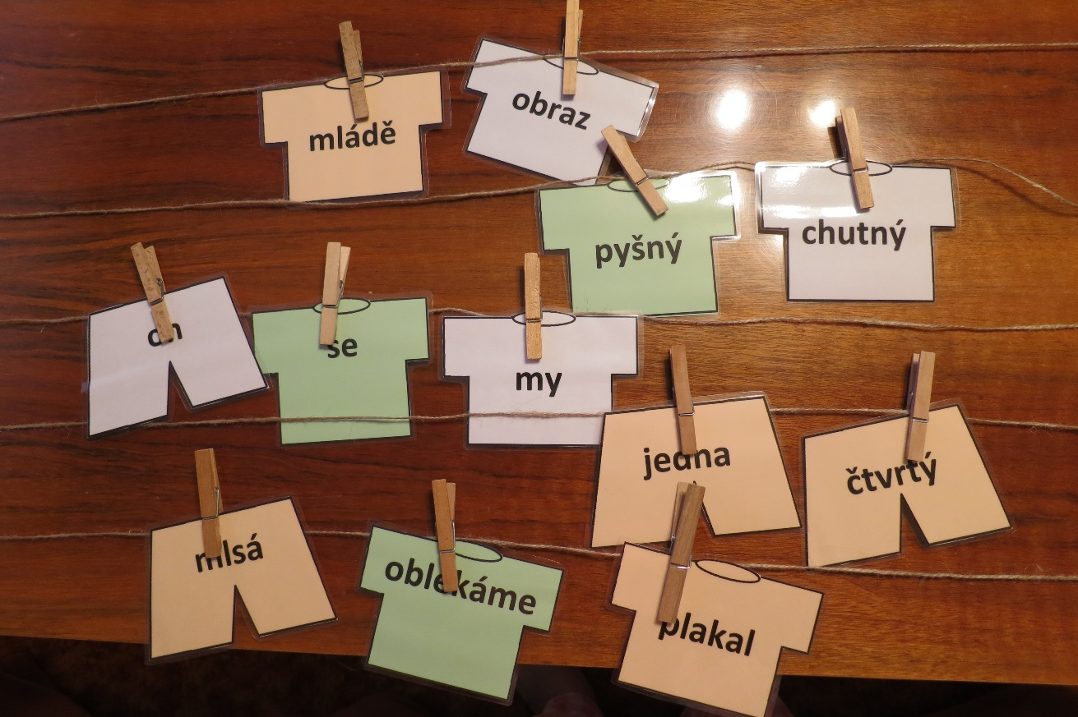
Ve třídě jsou schované kartičky se slovy, které rozfoukal vítr. Žáci se rozdělí do 3 skupin podle barev hledaných kartiček (bílá, oranžová, zelená). Poté poschovávané kartičky najdou a ve skupině je roztřídí podle slovních druhů. Až po tomto roztřídění provedeme kontrolu pomocí pověšení na šňůry přidělané na tabuli.
Název: Silný vítr
Učivo: Mluvnické kategorie podstatných jmen/přídavných jmen/sloves + vzory podstatných jmen
Ročník: 4.
Popis: Přihnal se silný vítr a rozvěšená trička a šortky je potřeba připevnit dalšími kolíčky. Modrými kolíčky připevni všechna podstatná a přídavná jména rodu mužského/červeným kolíčkem všechna podstatná a přídavná jména rodu ženského/ zeleným kolíčkem podstatná a přídavná jména rodu středního. Totéž můžeme provést u kartiček se slovesy (např. čas, slovesa určitá/neurčitá, složená/jednoduchá).
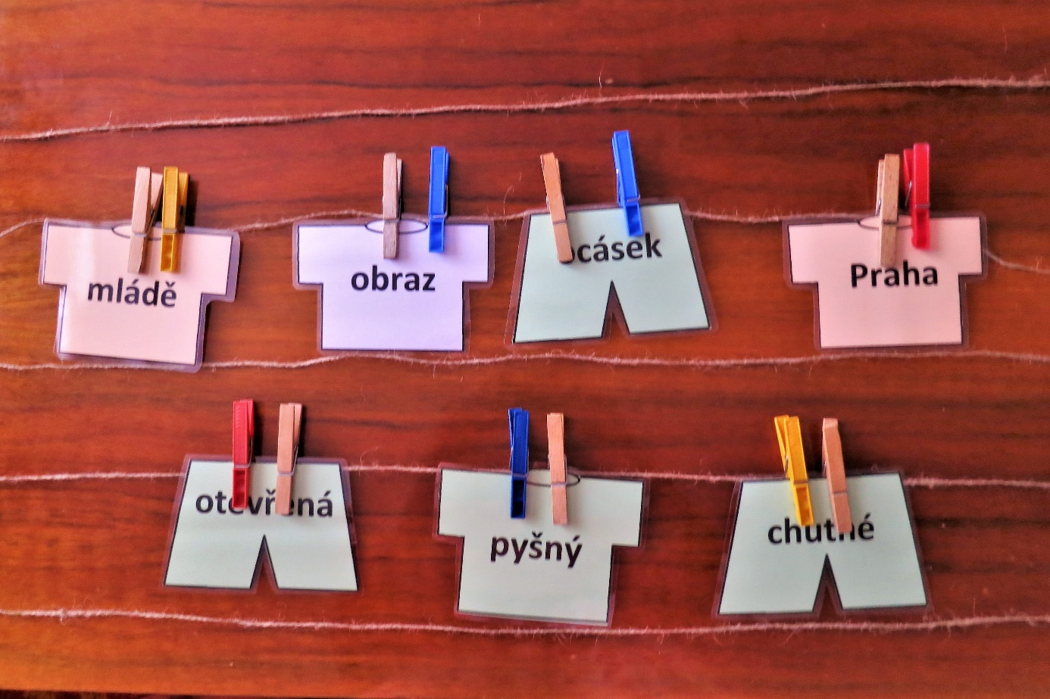
Název: Chlapec v tričku řekl….
Učivo: Rozvoj slovní zásoby
Ročník: 2. – 5.
Popis varianty 1: Na tabuli vylosujeme některá slova napsaná na kartičkách. Úkolem žáků je vymyslet věty, které by mohli říct chlapci nebo dívky, které si oblékají dané tričko se slovem.
Od 3. ročníku můžeme vytváření vět dávat další kritéria např. slož větu jednoduchou/souvětí/vytvoř z této věty větní vzorec.
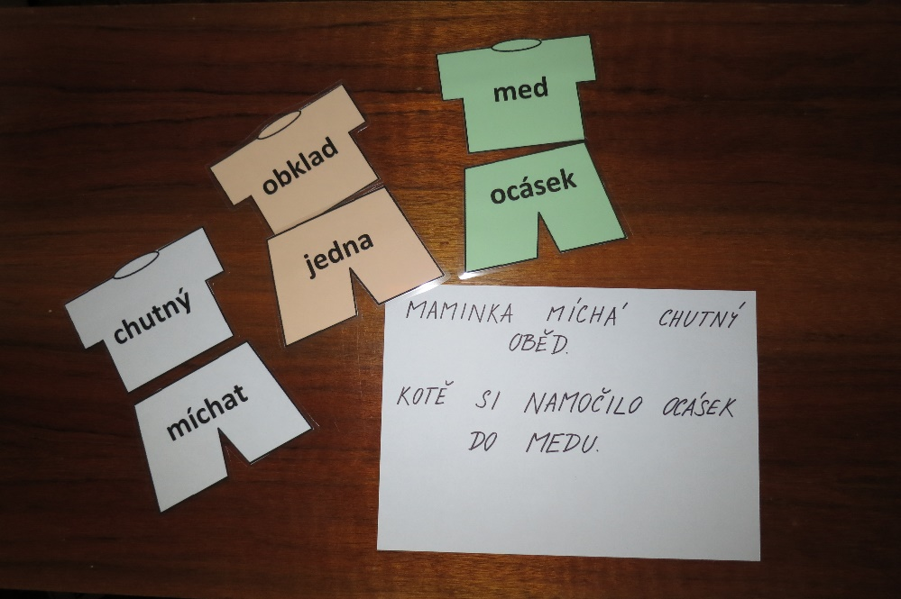
Popis varianty 2: Každý žák si ve třídě najde dvojici slov – kraťasy a tričko stejné barvy. Z těchto slov vytvoří větu (může upravit tvary slov tak, aby mu do věty pasovaly). Následně podle věty určí mluvnické kategorie slov, která ve větě použil. Tato aktivita slouží především k uvědomění si, že pro určování mluvnických kategorií je třeba znát kontext, větu, ze které daná slova pocházejí.

